**Juego 5**

Inicio: Nombrar las articulaciones y habilidades motrices.

Desarrollo.

Actividad 1: Realizar actividades de estabilidad con variantes, ya sea, saltando en un pie como en ambos, realizando zigzag en un pie, mantener el equilibrio mientras se toque el piso. (agregar implementos donde el estudiante pueda fortalecer la estabilidad, como por ejemplo colchoneta o realizar estabilidad en altura).

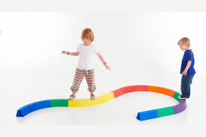



Cierre: Recordar las articulaciones y habilidades motrices básicas.